# МИНИСТЕРСТВО НАУКИ И ВЫСШЕГО ОБРАЗОВАНИЯ РОССИЙСКОЙ ФЕДЕРАЦИИ

# Федеральное государственное автономное образовательное учреждение высшего образования

# «САНКТ-ПЕТЕРБУРГСКИЙ ГОСУДАРСТВЕННЫЙ УНИВЕРСИТЕТ

# АЭРОКОСМИЧЕСКОГО ПРИБОРОСТРОЕНИЯ»

Цифровая кафедра

ОТЧЕТ ЗАЩИЩЕН С ОЦЕНКОЙ_____________________

ПРЕПОДАВАТЕЛЬ

|  |  |  |  |  |
| --- | --- | --- | --- | --- |
| ассистент |  |  |  | М.В.Загураева |
| должность, уч. степень, звание |  | подпись, дата |  | инициалы, фамилия |

Практическое задание №1

«Разработка диаграммы деятельности»

Вариант №9

по курсу: Основы тестирования ПО

|  |  |  |  |  |  |  |
| --- | --- | --- | --- | --- | --- | --- |
| СТУДЕНТ ГР. № | | 1012 |  |  |  | А Я. Седельников |
|  | номер группы | |  | подпись, дата |  | инициалы, фамилия |

Санкт-Петербург

2022

***1. Цель работы:***

Освоить разработку диаграмм деятельности для пользователей ИС.

***2. Условие задания:***

**9. Курсы иностранных языков**

Учащиеся при записи на курсы сообщают о себе следующие сведения:

ФИО, год рождения, место рождения, адрес прописки, телефон, сведения о

полученном образовании.

Каждый учащийся проходит тестирование уровня знаний.

Группы формируются по мере набора (не менее 8 человек). В

базе данных должны храниться сведения о расписании занятий и

преподавателях.

***3.Список пользователей ИС***

* Администратор
* Клиент
* Менеджер

***4. Описание и диаграммы прецедентов для пользователей ИС***

- администратор - ведет запись учащихся в группы и формирует расписание

занятий

- менеджер - вносит и редактирует информацию о преподавателях

- клиенты - просматривают информацию об услугах, предоставляемых на

курсах, и о расписании занятий

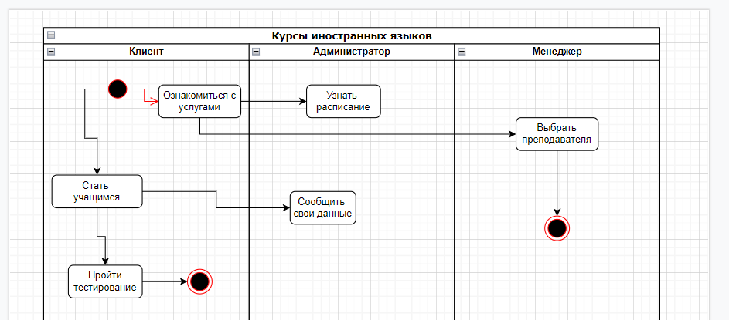

Диаграмма 1 – Диаграмма деятельности.